Poniedziałek 25.05.2020r. Piłka dla wszystkich
1. Słuchanie opowiadania Agaty Widzowskiej Piłka dla wszystkich.
Niepełnosprawny Franek z grupy Ady często śnił o tym, że gra w piłkę nożną. W snach nie
siedział na wózku inwalidzkim, tylko biegał po boisku najszybciej z całej drużyny i strzelał najwięcej
goli.
– Brawo, Franek! – krzyczeli kibice.
– To najlepszy zawodnik! – rozlegały się głosy.
Jednak gdy szczęśliwy i dumny Franek otwierał oczy, od razu uświadamiał sobie, że to był
tylko sen, a on nigdy nie zostanie piłkarzem. Patrzył na swoje nogi, którymi nie mógł poruszać,
i robiło mu się wtedy bardzo smutno.
Ada przyjaźniła się z Frankiem i bardzo lubiła się z nim bawić. Pewnego dnia zauważyła, że
chłopiec jest wyjątkowo radosny. Miał roześmiane oczy i wesoło pomachał do niej, gdy tylko
pojawiła się w sali. Dziewczynka była ogromnie ciekawa, co jest tego przyczyną. Może dostał
długo oczekiwany bilet do teatru? A może spełniło się jego marzenie o jeździe na koniu?
– Cześć! Nie uwierzysz, co się stało! – powiedział Franek, gdy Ada usiadła przy nim na dywanie.
– Opowiedz.
– W sobotę pojechałem z moim starszym kuzynem na mecz piłki nożnej. Grały drużyny
z dwóch różnych szkół. Byłem bardzo blisko i mogłem obserwować każdy ruch zawodników!
– To świetnie. Ja nie przepadam za oglądaniem meczu, ale cieszę się, że ci się podobało –
odpowiedziała Ada.
– Mój kuzyn podwiózł mnie do ławki, na której siedzieli zawodnicy rezerwowi. I całe szczęście,
bo bramkarz skręcił nogę w kostce i trzeba go było zastąpić. Wyobraź sobie, że nagle ktoś
kopnął piłkę, a ja ją złapałem!
– Ojej! Zostałeś bramkarzem?
– Nie. Po prostu piłka wypadła poza boisko i leciała prosto na mnie. Chwyciłem ją i rzuciłem
z powrotem jednemu z napastników.
– Brawo!
– A wtedy on na mnie nakrzyczał…
– Jak to nakrzyczał? Powinien ci podziękować – zdziwiła się Ada.
– Niestety, nie. Powiedział, żebym się stamtąd wynosił, bo tylko przeszkadzam. A jego koledzy
się śmiali i słyszałem, jak mówią o mnie „krasnal na wózku”.
– Prawdziwi sportowcy się tak nie zachowują! – zezłościła się Ada.
– Jeden z nich zaczął pokracznie chodzić i wskazywał na mnie palcem, a potem wszyscy
śmiali się z moich butów. Chciałbym chodzić, nawet taki wykrzywiony, a ja przecież nie mogę
chodzić wcale… Pomyślałem, że piłka jest nie dla mnie.
– Myślałam, że opowiesz mi o czymś wesołym. Jak cię zobaczyłam, wyglądałeś na szczęśliwego,
a ta historia jest smutna – stwierdziła Ada.
– Bo jeszcze wszystkiego ci nie opowiedziałem! – uśmiechnął się Franek. – Potem wydarzyło
się coś wspaniałego!
Ada była bardzo ciekawa, a Franek opowiadał dalej:
– Mój kuzyn bardzo się zdenerwował i zdecydował, że zabierze mnie z tego boiska, chociaż
mecz rozgrywał się dalej. Kiedy odjeżdżałem, usłyszałem dźwięk gwizdka. Kapitan drużyny
przerwał mecz i zwołał wszystkich zawodników. Nie słyszałem, co do nich mówił, ale po chwili
dogonił nas, a za nim przybiegła reszta drużyny. Powiedział do mnie tak: „Jako kapitan Niebie104
skich chciałem cię przeprosić za zachowanie moich kolegów. Oni zresztą zrobią to sami”. I wtedy
każdy z piłkarzy podszedł do mnie i podał mi rękę. Widziałem, że było im wstyd. Zapytali, jak
mam na imię i co mi właściwie dolega.
– To dobrze, bo już chciałam się wybrać z Olkiem na to boisko i im dokopać! – powiedziała
stanowczo Ada.
– Chciałaś ich zbić? – spytał zaskoczony Franek.
– Nie, dokopać im kilka goli. Jak się zdenerwuję, to potrafię kopnąć tak mocno jak stąd do
Krakowa!
– To szkoda, że cię tam nie było – zaśmiał się chłopiec.
Franek opowiedział Adzie ciąg dalszy tej historii. Zawodnicy dowiedzieli się, że chłopiec
doskonale zna zasady gry w piłkę nożną, bo razem z tatą ogląda każdy ważny mecz. Zaproponowali
Frankowi, żeby został sędzią, dali mu gwizdek i posadzili na honorowym miejscu,
z którego miał świetny widok na całe boisko. Od tej chwili chłopiec bacznie obserwował grę,
dawał sygnały zawodnikom, a nawet zadecydował o jednym rzucie karnym. Okazało się, że
jest bardzo dobrym i uważnym sędzią i nikt nie powiedział o nim „sędzia kalosz”, czyli taki, który
się nie zna na grze i ciągle się myli.
– I wiesz, co mi powiedzieli na pożegnanie? – zakończył opowieść Franek. – Powiedzieli,
że skoro mam niesprawne nogi i nie mogę grać w piłkę nożną, to przecież mam sprawne ręce
i mogę grać w koszykówkę. Mój tata dowiedział się, kto prowadzi drużynę koszykarską dla zawodników
na wózkach, i od jutra zaczynam treningi. A ja myślałem, że piłka jest nie dla mnie.
– Piłka jest dla wszystkich! – powiedziała Ada. – Zobaczysz, kiedyś przyjdę na mecz koszykówki.
Ty będziesz najlepszym koszykarzem, a ja będę piszczała najgłośniej ze wszystkich kibiców.
2. Rozmowa na temat opowiadania.
− Co śniło się Frankowi?
− O czym opowiadał Adzie?
− Jak zachowywali się chłopcy?
− Co zrobił ich kapitan?
− Kim został Franek na meczu?
− Co powiedzieli chłopcy Frankowi na pożegnanie?
− Co będzie ćwiczył Franek?
− Jak oceniacie zachowanie chłopców na początku, a jak potem, po rozmowie z kapitanem?
3. Wyjaśnienie pojęcia tolerancja.
Tolerancja oznacza cierpliwość i wyrozumiałość dla odmienności. Jest poszanowaniem cudzych uczuć, poglądów, upodobań, wierzeń, obyczajów i postępowania, choćby były całkowicie odmienne od własnych albo zupełnie z nimi sprzeczne. Współcześnie rozumiana tolerancja to szacunek dla wolności innych ludzi, ich myśli i opinii oraz sposobu życia.
Rodzic pyta:
− Czy chłopcy byli tolerancyjni?
− Czy znacie inne przypadki braku tolerancji? (Wyśmiewanie się z ludzi o innym kolorze skóry,
innego wyznania…).
− Czy należy wyśmiewać się z kogoś, dlatego że jest gruby, jeździ na wózku itp.?
4. Oglądanie zdjęć przedstawiających dzieci z różnych kontynentów.
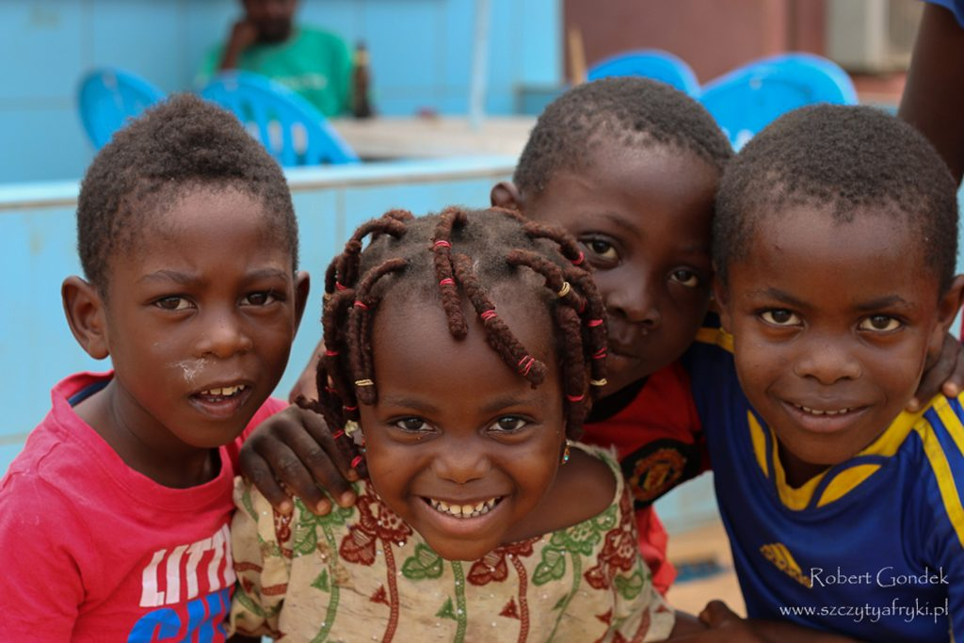
Gabon
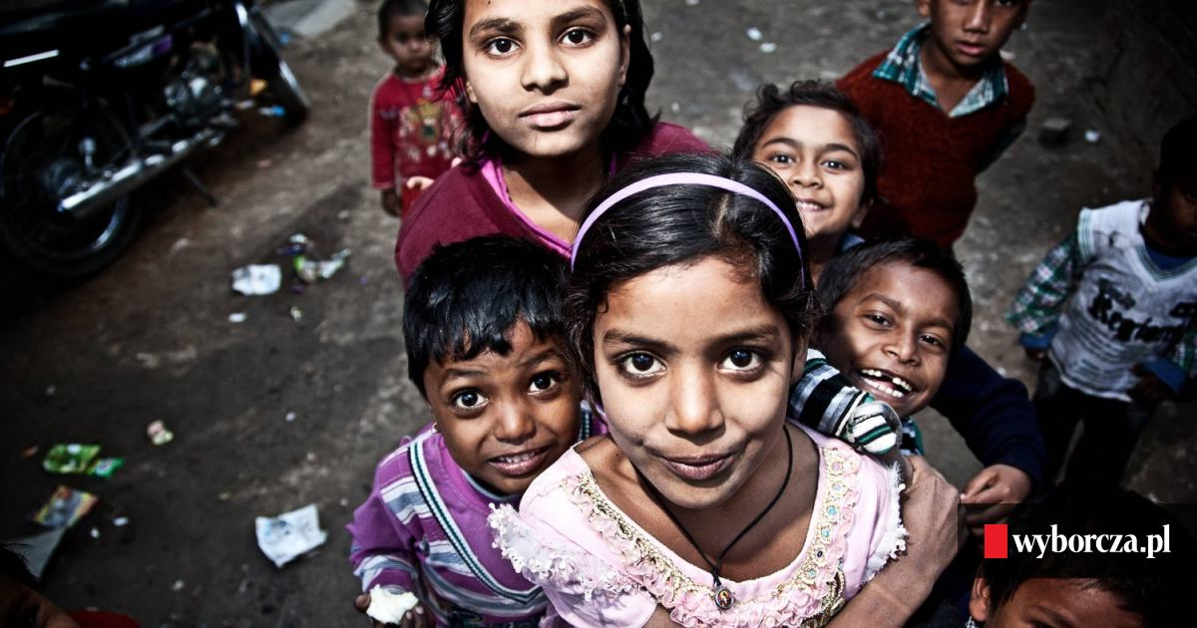
Indie
Japonia
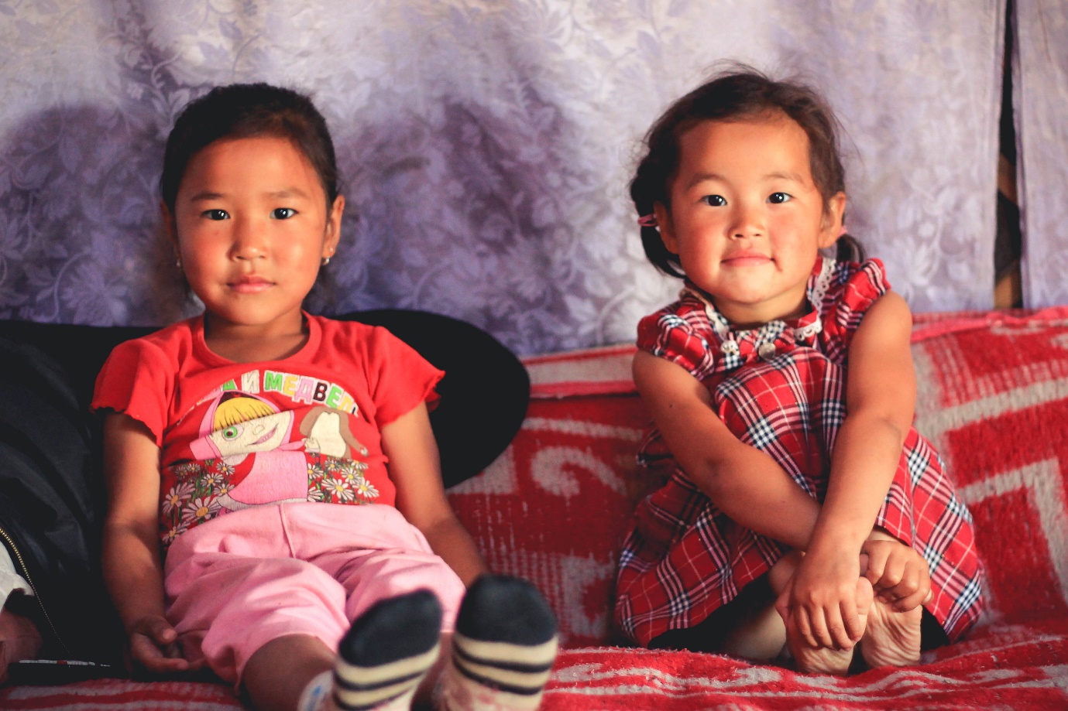
Mongolia
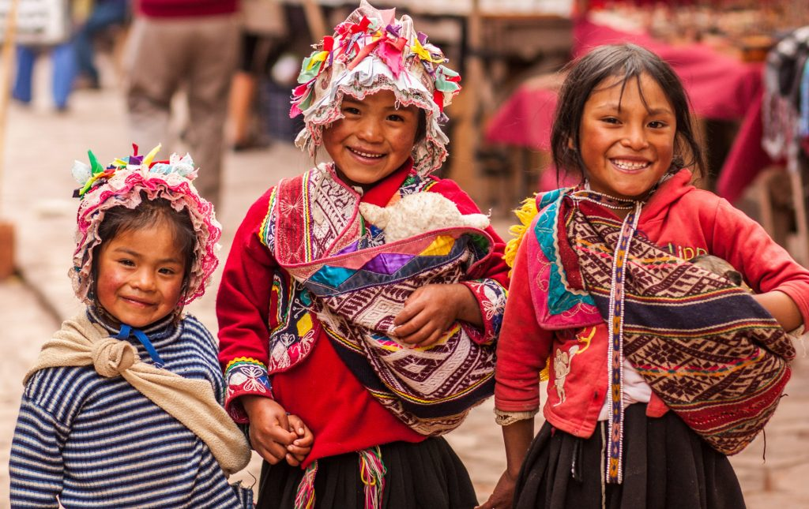
Peru
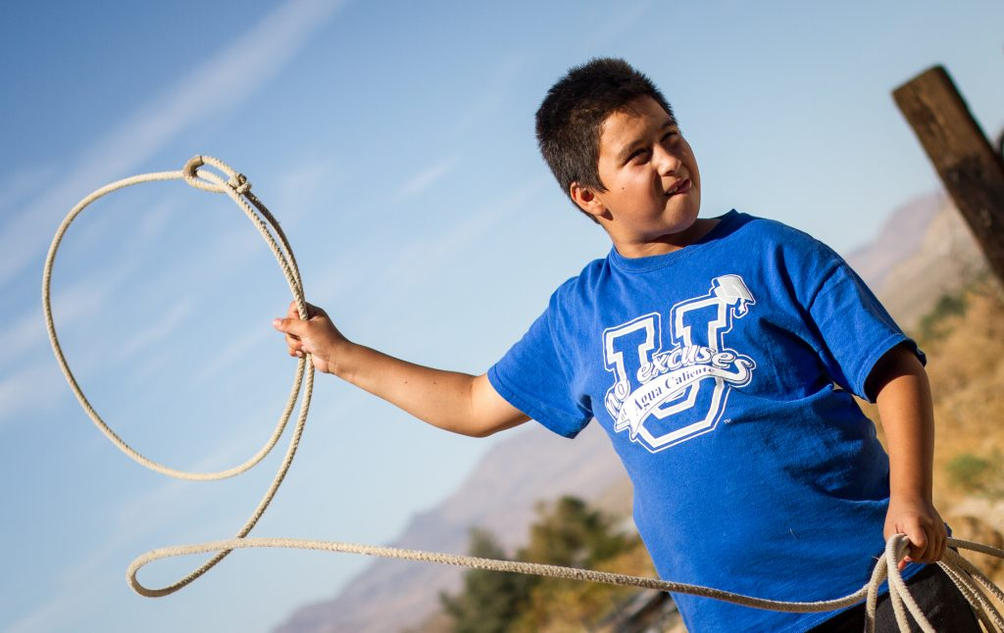
USA
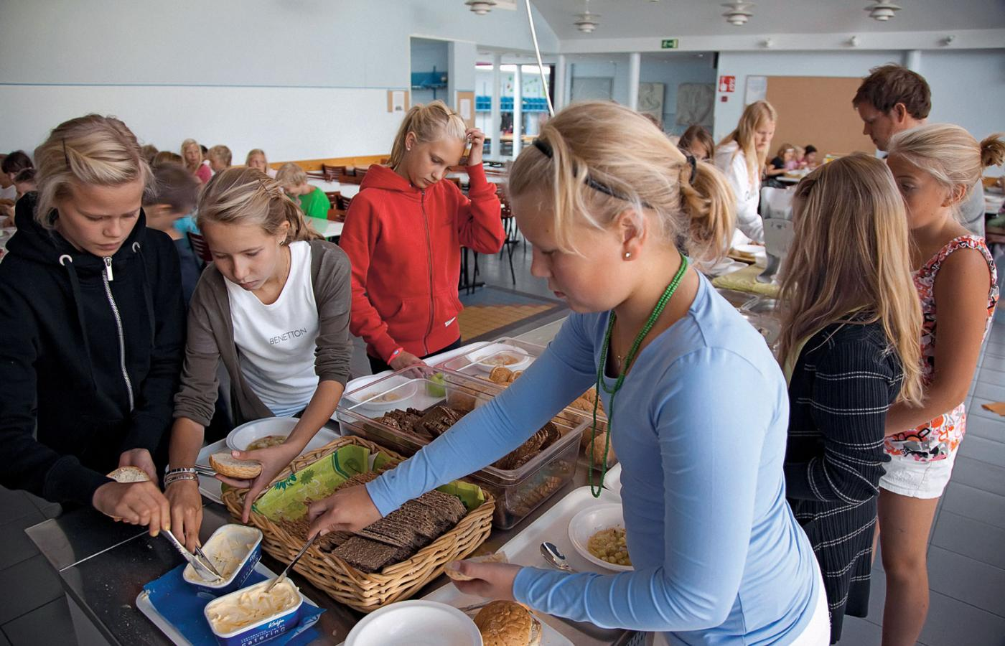
Finlandia
Dzieci oglądają zdjęcia, wymieniają różnice między przedstawionymi na nich dziećmi (kolor
skóry, kształt oczu itd.).

5. Zabawa uwrażliwiająca zmysł dotyku – Badamy swoją twarz.
Każde dziecko za pomocą dotyku bada kształt swojej głowy, wypukłość nosa, uszu i policzków,
ułożenie brwi itp.
Rodzic pyta:
− Jaki kształt ma głowa?
− Jakie są twoje włosy? (Proste, kręcone, miękkie…).
−− Wymieńcie części twarzy.
−− Popatrz na mnie. Czy jestem taki sam jak ty? Czy mam taki sam kolor oczu i włosów?
6. Kolorowanie rysunku przedstawiającego dzieci z różnych krajów. (na końcu scenariusza)
